新 书 推 荐

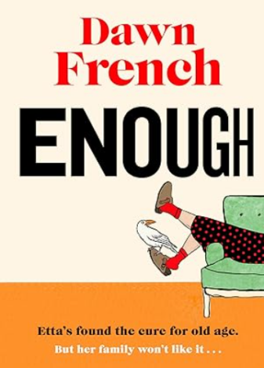
中文书名：《足矣》
英文书名：Enough
作 者：Dawn French
出 版 社：Michael Joseph
代理公司：United Agents/ANA/Jessica
页 数：432页
出版时间：2026年5月
代理地区：中国大陆、台湾
审读资料：电子稿
类 型：女性小说
Best Sellers Rank:
29 in Humorous Fiction
33 in Women Writers & Fiction
117 in Literary Fiction (Books)

内容简介：

埃塔六十八岁了。她快乐、健康，积极投身于自己的世界，她召集家人共度一个难忘的周末。

滴答。

那个星期六清晨五点，埃塔叫醒她的女儿、孙女、儿子和儿媳，带着大家来到海滩。去“埃塔凹地”，那里已经燃起了熊熊的篝火。睡眼惺忪却满心欢喜——太阳刚刚升起，迎来灿烂的黎明——埃塔的家人沉浸在这一刻的美好之中。一个值得永远珍藏的记忆。

滴答。

直到二十分钟后，埃塔向她的至亲们宣布了一件既令人震惊又引人警惕的事情。“今天早上我把你们大家带到海滩来，是要告诉你们一件重要的事。你们看，事情是这样的，今天是我活着的最后一天。”

轰然一击。

在接下来的二十四小时里，埃塔和她的家人将经历他们所有人一生中最令人意外、最动人心弦、最肯定生命的一天。

作者简介：

道恩·弗伦奇（Dawn French）三十年来一直为人们带来欢笑。作为一名作家、喜剧演员和演员，她曾出演过英国一些播出时间最长、最受赞誉的节目，包括《弗伦奇与桑德斯》、《迪布利教区牧师》、《果酱与耶路撒冷》，以及近期的《罗杰和瓦尔刚到家》。她的前三部小说——《一点点了不起》、《哦，亲爱的西尔维娅》和《按照YES说的做》——均为《星期日泰晤士报》畅销书。

媒体评价：

“道恩直面那些重大议题——爱、死亡、悲伤、童年、母性、父性——毫不退缩。”
——《卫报》

“精彩、热情、富有同理心，充满智慧，幽默十足，非常真实。”
——伯娜丁·埃瓦里斯托

“华丽。睿智而充满爱。”
——玛丽安·凯斯

“一次肯定生命的阅读体验。”
——《每日快报》

“一本非凡的书——悲伤、振奋、引人入胜且令人欣慰地充满人性。”
——乔·布兰德

“温柔而令人心碎，它几乎击碎了我的心。”
——《星期日快报》

感谢您的阅读！
请将反馈信息发至：版权负责人
Email：Rights@nurnberg.com.cn
安德鲁·纳伯格联合国际有限公司北京代表处
北京市海淀区中关村大街甲59号中国人民大学文化大厦1705室, 邮编：100872
电话：010-82504106, 传真：010-82504200
公司网址：http://www.nurnberg.com.cn
书目下载：http://www.nurnberg.com.cn/booklist_zh/list.aspx
书讯浏览：http://www.nurnberg.com.cn/book/book.aspx
视频推荐：http://www.nurnberg.com.cn/video/video.aspx
豆瓣小站：http://site.douban.com/110577/
新浪微博：安德鲁纳伯格公司的微博_微博 (weibo.com)
微信订阅号：ANABJ2002


